2 июля 2013 года г. Санкт-Петербург
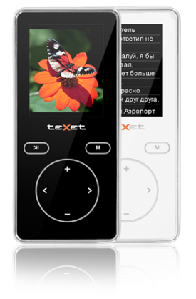
teXet Т-40 – МР3-плеер в привлекательном дизайне
Компания «Электронные системы «Алкотел» представляет музыкальную новинку – MP3-плеер teXet T-40. При создании устройства за основу была взята популярная модель T-470, которая отлично зарекомендовала себя у потребителей.
От царапин и других механических повреждений тыльная сторона и боковые грани корпуса надежно защищает металлическая поверхность. Материал обработан по технологии глубокого низкотемпературного анодирования алюминия, что дало возможность получить прочное и приятное на ощупь покрытие, которое не позволит плееру скользить в ладони. Еще одно достоинство внешнего вида T-40 – зеркальный блеск скошенных углов корпуса.
Лицевая панель новинки оснащена цветным 1,8-дюймовым дисплеем.
Оформленное в духе общей концепции минимализма меню с необходимым набором иконок и легкочитаемым шрифтом станет путеводителем по всем функциональным возможностям плеера. Роль элементов управления выполняют три кнопки: «Play/Pause» и «Menu», расположенные сразу под экраном, и четырехпозиционный джойстик, который отвечает за навигацию по меню, регулировку громкости, переход к следующему/предыдущему файлу и ускоренную перемотку.
Не только оригинальный дизайн, но и отличное качество звука делают новинку идеальным решением для меломанов. Любители эффектов оценят эквалайзер и реализованную технологию PlayFX (3D-звук, усиление басов).
teXet T-40 является мультимедийным комбайном: кроме чтения широкого спектра аудио-форматов (MP3, WMA, WAV, APE, FLAC, ААС), МР3-плеер работает с видео (AVI), изображениями (JPG, BMP) и текстом (TXT). Во время воспроизведения треков на экран выводятся ID3-теги, реализована поддержка текстов песен (LRC), также к услугам пользователя встроенный радиоприемник и диктофон (запись в формате WAV).
Подключение teXet T-40 к компьютеру осуществляется по шине USB 2.0, при этом для работы в Windows XP/Vista/7 не требуется установка дополнительного ПО. Модель имеет встроенную память объемом 4 ГБ, расширить резерв для хранения контента можно с помощью microSD/SDHC-карт до 32 ГБ.
Современные материалы, яркий дизайн и отличный звук выделяют MP3-плеер teXet T-40 среди других моделей, а благодаря богатому набору возможностей скучать с новинкой точно не придется!
Рекомендованная розничная цена teXet T-40 составляет 1099 рублей.

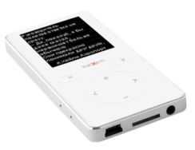
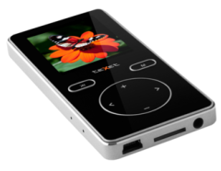

Технические характеристики мобильного телефона teXet:

Внутренняя память 4 ГБ
Форматы: MP3, WMA, WAV, APE, FLAC, ААС, AVI, JPG, BMP, TXT
Слот для microSD/SDHC-карт
Полноцветный 1,8” TFT дисплей, 128x160 пикс.
Диктофон (запись в формате WAV)
Радиоприемник
Воспроизведение видео
Просмотр электронных книг
Сохранение закладок в тексте
Слайд-шоу
Поддержка ID3-тегов
Классификация музыки
Поддержка текста песни (формат LRC)
Плей-лист
7 настроек эквалайзера
Игра
Автовыключение
Встроенный интерфейс USB 2.0
Питание от встроенного Li-Pol аккумулятора
Для работы в Windows XP/Vista/7 не нужны драйверы
Размеры: 91х42х8 мм
Масса: 36,5 г
Комплектность:
- МР3-плеер;
- USB-кабель;
- наушники;
- руководство по эксплуатации;
- гарантийный талон;

Информация о компании
Торговая марка teXet принадлежит компании «Электронные системы «Алкотел», которая имеет 25-летний опыт производственно-внедренческой деятельности. Сегодня продуктовый портфель teXet представлен одиннадцатью направлениями: электронные книги, планшетные компьютеры, GPS-навигаторы, видеорегистраторы, смартфоны, мобильные телефоны, MP3-плееры, проводные и радиотелефоны DECT, цифровые фоторамки и аксессуары. По итогам 2012 года teXet входит в тройку лидеров по товарным категориям: электронные книги (доля рынка РФ в 20%), видеорегистраторы (14%), МР3-плееры (24%), цифровые фоторамки (13%). Торговая марка широко представлена в федеральных сетях: Евросеть, Связной, М.Видео, сеть Цифровых супермаркетов DNS, Эльдорадо, Техносила. В 2012 году состоялся запуск проекта по созданию собственной монобрендовой сети, открыты первые фирменные магазины teXet в Санкт-Петербурге. Больше информации на сайте www.texet.ru

Контактная информация
г. Санкт-Петербург, ул. Маршала Говорова, д. 52.
+7(812) 320-00-60, +7(812) 320-60-06, доб. 147
Контактное лицо: Ольга Чухонцева, менеджер по PR
e-mail: choa@texet.ru www.texet.ru

